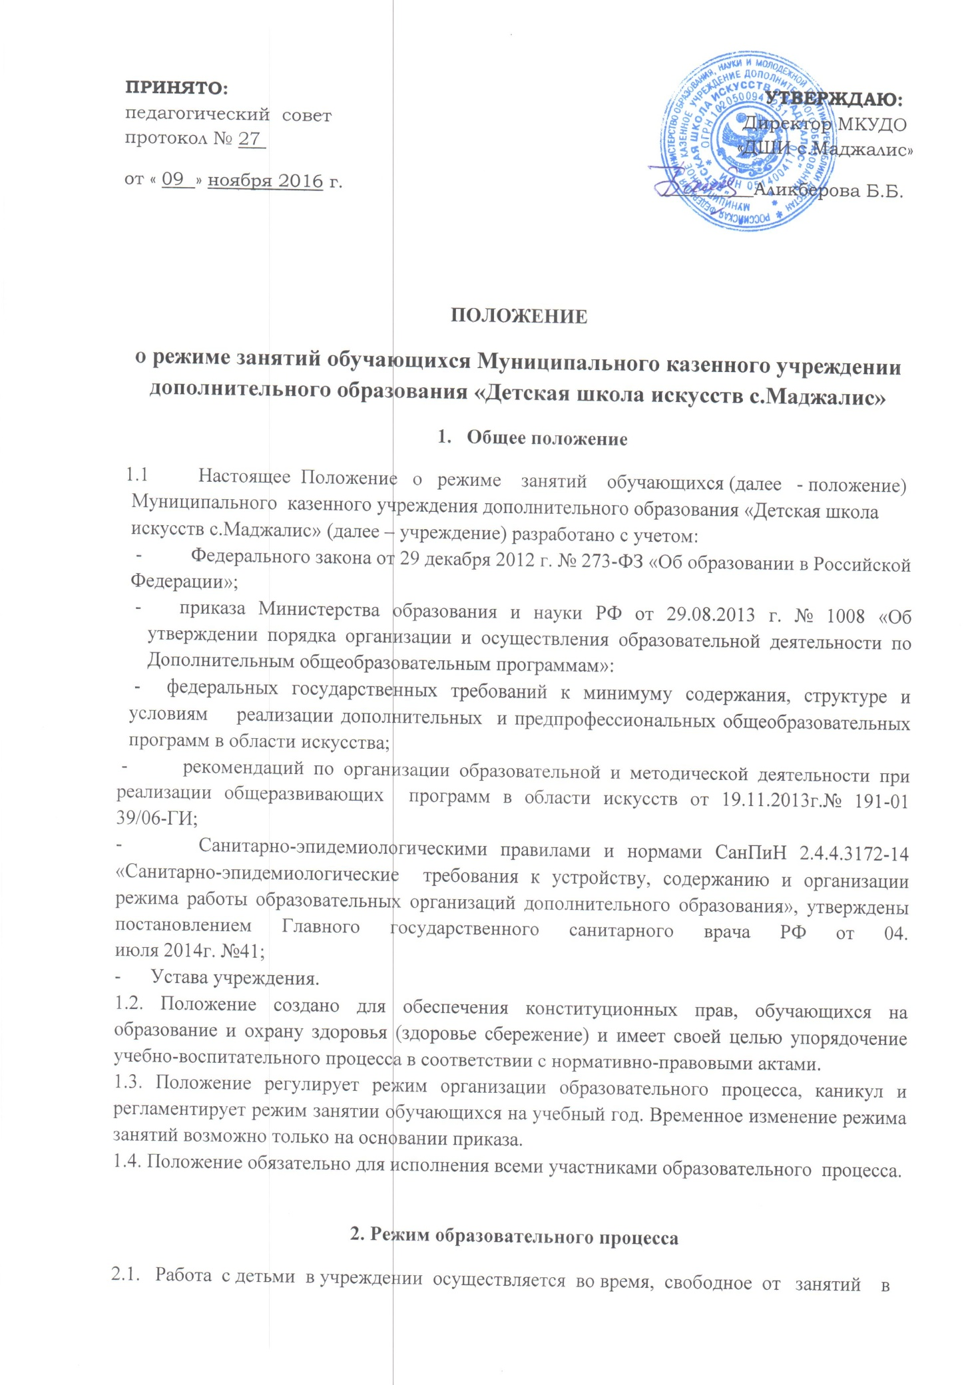

общеобразовательных учреждениях. Учреждение организует работу с детьми в течение всего календарного года, включая каникулярное время.

2.2. Учебный год в учреждении начинается 1 сентября. Если этот день приходится на выходной день, то в этом случае учебный год начинается в первый, следующий за ним рабочий день. Учебный год делится на 4 учебных периода – четверти.

2.3. После каждого учебного периода следуют каникулы (осенние, зимние, весенние, летние).

2.4. Каникулы в учебном году предусматриваются в объеме не менее 4 недель, без учета летних. Учащимся дошкольного возраста и первых классов устанавливаются дополнительные недельные каникулы.

2.5. Летние каникулы устанавливаются в объеме 12-13 недель (количество недель каникул устанавливается по той или иной образовательной программе в соответствии с федеральными государственными требованиями), за исключением последнего года обучения. Для учащихся дополнительных общеразвивающих программ продолжительность летних каникул – не менее 13 недель.

2.6. Осенние, зимние, весенние каникулы проводятся в сроки, установленные при реализации основных образовательных программ начального общего и основного общего образования в образовательных учреждениях.

2.7. В каникулярное время Учреждение может организовывать:

- свободные репетиционные занятия учащихся по подготовке к участию в творческих мероприятиях;

- творческую и культурно-просветительскую деятельность учащихся;

- посещений учащимися учреждений культуры и других организаций.

2.8. Дата окончания учебного года, а также даты начала и окончания каникул ежегодно устанавливаются годовым календарным учебным графиком, составленным учреждением самостоятельно с учетом требований действующего законодательства утверждаемым приказом директора Школы.

2.9. Продолжительность учебной недели – 6 дней, выходной – воскресенье.

2.10. Единицей измерения учебного времени и основной формой организации учебного процесса в учреждении является урок. Продолжительность одного урока, равная одному академическому часу, составляет 45 минут, 30 минут – для обучающихся дощкольного возраста.

2.11. Занятия в учреждении начинаются не раннее 8.00 часов и заканчиваются не позднее 17.00 часов.

2.12. Организация учебного процесса в учреждении осуществляется в соответствии с расписанием занятий по каждой из реализуемых дополнительных общеобразовательных программ, разрабатываемого и утверждаемого учреждением самостоятельно на основании учебных планов. Расписание групповых занятий составляется заместителем директора по УВР и утверждается директором школы. Расписание индивидуальных занятий составляется педагогическим работником, ведущим данную дисциплину, согласовывается заместителем директора по УВР и утверждается директором школы.

Учреждение организовывает занятия в 2 смены: 1 смена – с 8.00 до 12.00. 2 смена – с 13.00 до 17.00 часов. Между сменами устанавливается перерыв не менее 30 минут для уборки и проветривания помещений. После каждого урока предусмотрена перемена продолжительностью не менее 10 минут.

2.13. Продолжительность занятий детей в учебные дни - не более 3-х академических часов в день, в выходные и каникулярные дни – не более 4-х академических часов в день.

2.14. Объем максимальной аудиторной нагрузки для обучающихся по дополнительным предпрофессиональным программам в области искусств не превышает 14 часов в неделю.

2.15. Объём максимальной аудиторной нагрузки для обучающихся по дополнительным общеразвивающим программам в области искусств не превышает 10 часов в неделю.

2.16. Расписание занятий составляется для создания наиболее благоприятного режима труда и отдыха обучающихся администрацией учреждения по представлению педагогических работников с учётом пожеланий обучающихся. Родителей (законных представителей) несовершеннолетних обучающихся и возрастных особенностей обучающихся.

**3.Виды и формы организации образовательного процесса**

3.1. Для ведения образовательного процесса и полноценного усвоения обучающихся учебного материала в учреждении, в соответствии с образовательными программами и учебными планами, установлены следующие виды и формы занятий.

3.2. Виды занятий:

аудиторные (групповые, мелкогрупповые и индивидуальные) занятия: урок,

прослушивание, зачёт, репетиция, академический концерт, мастер-класс, контрольная работа , практическое занятие, практические просмотры;

внеаудиторные (самостоятельная (домашняя работа) обучающегося) занятия: посещение учреждений культуры (филармония, театр, концертный зал. музей и др.), участие в творческих мероприятиях;

культурно-просветительские мероприятия ( лекции, беседы, концерты и др.), организуемые учреждением;

внеурочные классные мероприятия;

консультации;

пленэрные занятия.

3.3. Формы проведения занятий: групповые (хор , оркестр) – от 11 человек; мелкогрупповые – от 4 до 10 человек, ансамблевые предметы, подготовка концертных номеров – от 2 человек, индивидуальные – 1 человек.

3.4. Учреждение организует образовательный процесс в соответствии с учебными

планами в объединениях, или разных возрастных категорий (разновозрастные группы),

являющиеся основным составом объединения (оркестры, творческие коллективы, ансамбли

и др.), а также индивидуально.

3.5. Точная численность обучающихся в объединениях (отделениях) по специализациям

устанавливается в начале учебного года приказом директора учреждения.

**4. Продолжительность учебного года и учебных занятий.**

4.1. При реализации дополнительных предпрофессиональных общеобразовательных

программ со сроком обучения 8 лет:

продолжительность учебного года с первого по седьмой класс составляет 39 недель, в

восьмом классе – 40 недель;

продолжительность учебных занятий в первом классе составляет 32 недели, со второго по

восьмой классы – 33 недели.

4.2. При реализации дополнительных предпрофессиональных общеобразовательных

программ с дополнительным годом обучения:

продолжительность учебного года в восьмом классе составляет 39 недель, в девятом классе

- 40 недель;

4.3. При реализации дополнительных общеобразовательных программ художественно-

эстетической направленности со сроком обучения 7 лет:

продолжительность учебного года с первого по шестой классы составляет 39 недель, в

седьмом классе – 40 недель;

продолжительность учебных занятий в первом классе составляет 32 недели, со второго по

седьмой классы – 34 недели.

4.4. При реализации дополнительных общеобразовательных программ художественно-

эстетической направленности со сроком обучения 5 лет: продолжительность учебного года

с первого по четвертый классы составляет 39 недель, в пятом классе – 40 недель;

продолжительность учебных занятий с первого по пятый классы составляет 33 недели.

4.5. При реализации дополнительных общеразвивающих и общеобразовательных программ

со сроком обучения 4 года (рекомендуется устанавливать общие временные сроки по

продолжительности учебного года, каникулярного времени):

продолжительность учебного года с первого по третий классы составляет 39 недель, в

четвёртом классе – 40 недель;

продолжительность учебных занятий- 34 недели.

4.6. При реализации дополнительных общеразвивающих общеобразовательных программ

отделение раннего эстетического развития со сроком обучения 1 год:

продолжительность учебного года составляет 32 недели.

**5. Самостоятельная (внеаудиторная) работа обучающихся.**

5.1. На внеаудиторную (самостоятельную) работу обучающиеся затрачивают столько

времени, сколько необходимо на ее выполнение по каждому учебному предмету, но

не менее указанного времени в учебных планах.

5.2. Внеаудиторная работа может быть использована на выполнение домашнего задания

Обучающимися , посещение ими учреждений культуры (филармоний, театров, концертных

залов, музеев и др.), участие обучающихся в творческих мероприятиях и культурно

просветительской деятельности Учреждения.

5.3. Выполнение обучающимся домашнего задания контролируется преподавателем в

соответствии с программными требованиями по каждому учебному предмету.

**6. Консультации для обучающихся.**

6.1. Реализация дополнительных предпрофессиональных общеобразовательных

программ обеспечивается консультациями для обучающихся, которые проводятся

с целью подготовки обучающихся к контрольным урокам, зачетам, экзаменам,

творческим конкурсам и другим мероприятиям по усмотрению Учреждения.

Консультации могут проводиться рассредоточено или в счет резерва учебного

времени в соответствии с учебными планами, утвержденным директором школы.

6.2. В случае, если консультации проводятся рассредоточено, резерв учебного времени

используется на самостоятельную работу обучающихся.

6.3. Резерв учебного времени можно использовать и после окончания промежуточной

аттестации (экзаменационной) с целью обеспечения самостоятельной работой

обучающихся на период летних каникул.

**7. Контроль успеваемости.**

7.1. Оценка качества реализации образовательной программы включает в себя текущий

контроль успеваемости, промежуточную и итоговую аттестацию обучающихся.

7.2. Текущий контроль успеваемости может проходить в форме: контрольной работы,

устного опроса, письменной работы, тестирования, академического концерта,

технического зачёта, прослушивания, контрольного просмотра, концертного выступления,

театрального представления, выставки, викторины, рефератов, просмотра творческих работ

и т.д. Текущий контроль успеваемости обучающихся проводится в счет аудиторного

времени, предусмотренного на учебный предмет.

7.3. Промежуточная аттестация проводится в форме: контрольных уроков, зачетов

экзаменов. Контрольные уроки, зачеты и экзамены могут проходить в виде: технических зачетов, академических концертов,

исполнения концертных программ, письменных работ, устных опросов, викторины по

музыкальной литературе, слушание музыки, тестирование, просмотров творческих работ и

т.д. По результатам контрольных уроков дается словесная характеристика, в которой

отмечаются достигнутые успехи учащегося и имеющиеся недостатки, ставится оценка или

зачет (незачет).

7.4. Контрольные уроки и зачеты в рамках промежуточной аттестации проводятся на

завершающих полугодие учебных занятий в счет аудиторного времени, предусмотренного

на учебный предмет.

7.5. Экзамены проводятся за пределами аудиторных учебных занятий.

7.6. По завершении изучения учебных предметов по итогам промежуточной аттестации

обучающимся выставляется оценка, которая заносится в свидетельство об окончании

Учреждения.

7.7. При реализации предпрофессиональных программ в процессе промежуточной

аттестации обучающихся в учебном году рекомендуется устанавливать не более четырех,

экзаменов и шести зачетов.

7.8. При реализации дополнительных общеразвивающих общеобразовательных

программ в процессе промежуточной аттестации обучающихся в учебном году

рекомендуется устанавливать не более четырех зачетов. При реализации дополнительных

общеразвивающих общеобразовательных программ проведение промежуточной аттестации

в форме экзаменов не рекомендуется.

7.9. При реализации дополнительных общеобразовательных программ художественно- эстетической направленности в процессе промежуточной аттестации обучающихся в учебном году рекомендуется устанавливать не более четырех экзаменов и шести зачетов.

**8. Режим внеурочной (вне учебной) деятельности**

8.1. Режим неурочной (вне учебной) деятельности регламентируется планом работ школы, планами работы отделений (отделов, секций) через организацию и проведение творческих и культурно- просветительских мероприятий.

8.2. Учреждение осуществляет творческую и культурно-просветительскую деятельность учащихся (в том числе – в каникулярное время и воскресенье дни) через:

- организацию и проведение мероприятий по видам искусства и специализациям музыкального искусства различных уровней: олимпиад, фестивалей, смотров, конкурсов, мастер-классов, творческих вечеров, концертов и др.;

- организацию участия учащихся учреждения в мероприятиях по видам искусства и специализациям музыкального искусства различных уровней: олимпиад, фестивалей, смотров, конкурсов, мастер-классов, творческих вечеров, концертов и др.;

- организацию посещения учащихся учреждения в мероприятиях по видам искусства и специализациям музыкального искусства различных уровней: олимпиад, фестивалей, смотров, конкурсов, мастер-классов, творческих вечеров, концертов и др.;

- посещение учащимися учреждений и организаций культуры: филармоний, музеев, выставочных залов, театров и др.

8.3. Режим вне учебной деятельности учащихся, регламентируется общешкольным планом работы Учреждения, составляемым на основе планов работы отделов. Общешкольный план работы Учреждения утверждается директором Учреждения в начале текущего учебного года.

8.4. Учреждение организует и проводит творческие и культурно- просветительские мероприятия, при условии создания необходимых условий для всех участников образовательного процесса и с соблюдением требований безопасности.

8.5. Проведение экскурсий, посещение концертов, выставок, поездки на конкурсы и другие внешкольные мероприятия с участием детей разрешаются только после издания соответствующего приказа директора школы. Ответственность за жизнь и здоровья детей при проведении подобных мероприятий несет педагогический работник, который назначен приказом директора.

**9. Режим занятий в актированные дни**

9.1. Актированные дни – дни, в которые возможно непосещение учебных занятий учащимися Учреждения по усмотрению родителей (законных представителей) из – за неблагоприятных погодных условий.

9.2. Решение о возможности непосещения учащимся Учреждения в актированный день принимают только его родители (законные представители).

9.3. В актированный день деятельность Учреждения осуществляется в соответствии с утвержденным режимом работы и расписанием занятий.

9.4. Для учащихся, пришедших в Учреждение на занятия в актированный день, все виды занятий (учебные, дополнительные, репетиционные и т.д.) проводятся в полном объеме в соответствии с расписанием занятий, утвержденным директором Учреждения.

9.5. Организация учебного процесса в Учреждении во время актированных дней проводится через следующие формы:

- индивидуальные и групповые учебные занятия (для детей, пришедших в Учреждение);

консультации со слабоуспевающими учащимися, учащимися, пропустившими учебные занятия по различным причинам;

репетиции с учащимися по подготовке к участию в конкурсах, концертах и других творческих мероприятиях.

9.6. Родители (законные представители) учащихся обязаны:

- в случае принятия решения о посещении их ребенком Учреждения в актированный день, обеспечить полный контроль безопасности ребенка по дороге в Учреждение и обратно:

- нести ответственность за жизнь и здоровье их ребенка в пути следования в Учреждении и обратно;

- осуществлять контроль выполнения их ребенком домашних заданий и самостоятельной работы в актированные дни.

9.7. В случае отсутствия на учебных занятиях в актированный день, учащийся самостоятельно выполняет домашнее задание.

9.8. Самостоятельная работа учащихся с учебным материалом во время актированных дней организуется в соответствии с учебным материалом, подготовленным и доведенным до сведения учащихся преподавателями Учреждения.

Домашнее задание преподаватель сообщает учащемуся или его родителю ( законному представителю) через телефонную связь, связь Интернет и др.

9.9. Учащийся предоставляет выполненные в актированные дни задания в соответствии с требованиями преподавателя.

**10. Делопроизводство.**

Режим работы Школы регламентируется следующими документами:

10.1. Учебным планом.

10.2. Годовым календарным графиком

10.3.Расписание занятий.

10.4. Годовым планом работы учреждения

10.5. Приказами директора: об окончании четверти, учебного года, о проведении промежуточной аттестации, о проведении итоговой аттестации, о проведении внеклассных, воспитательских мероприятий и т.п.

10.6. Графиками дежурств: работников (при проведении мероприятий учебной и вне учебной деятельности), дежурных администраторов.

10.7. Должностными инструкциями работников.

10.8. Графиками работы специалистов.

**11. Заключительные положения**

11.1. Настоящее Положение действует до замены его новым.

11.2. Настоящее Положение сохраняет свое действие в случаях изменения наименования, типа учреждения, регистрации учреждения в форме преобразования.